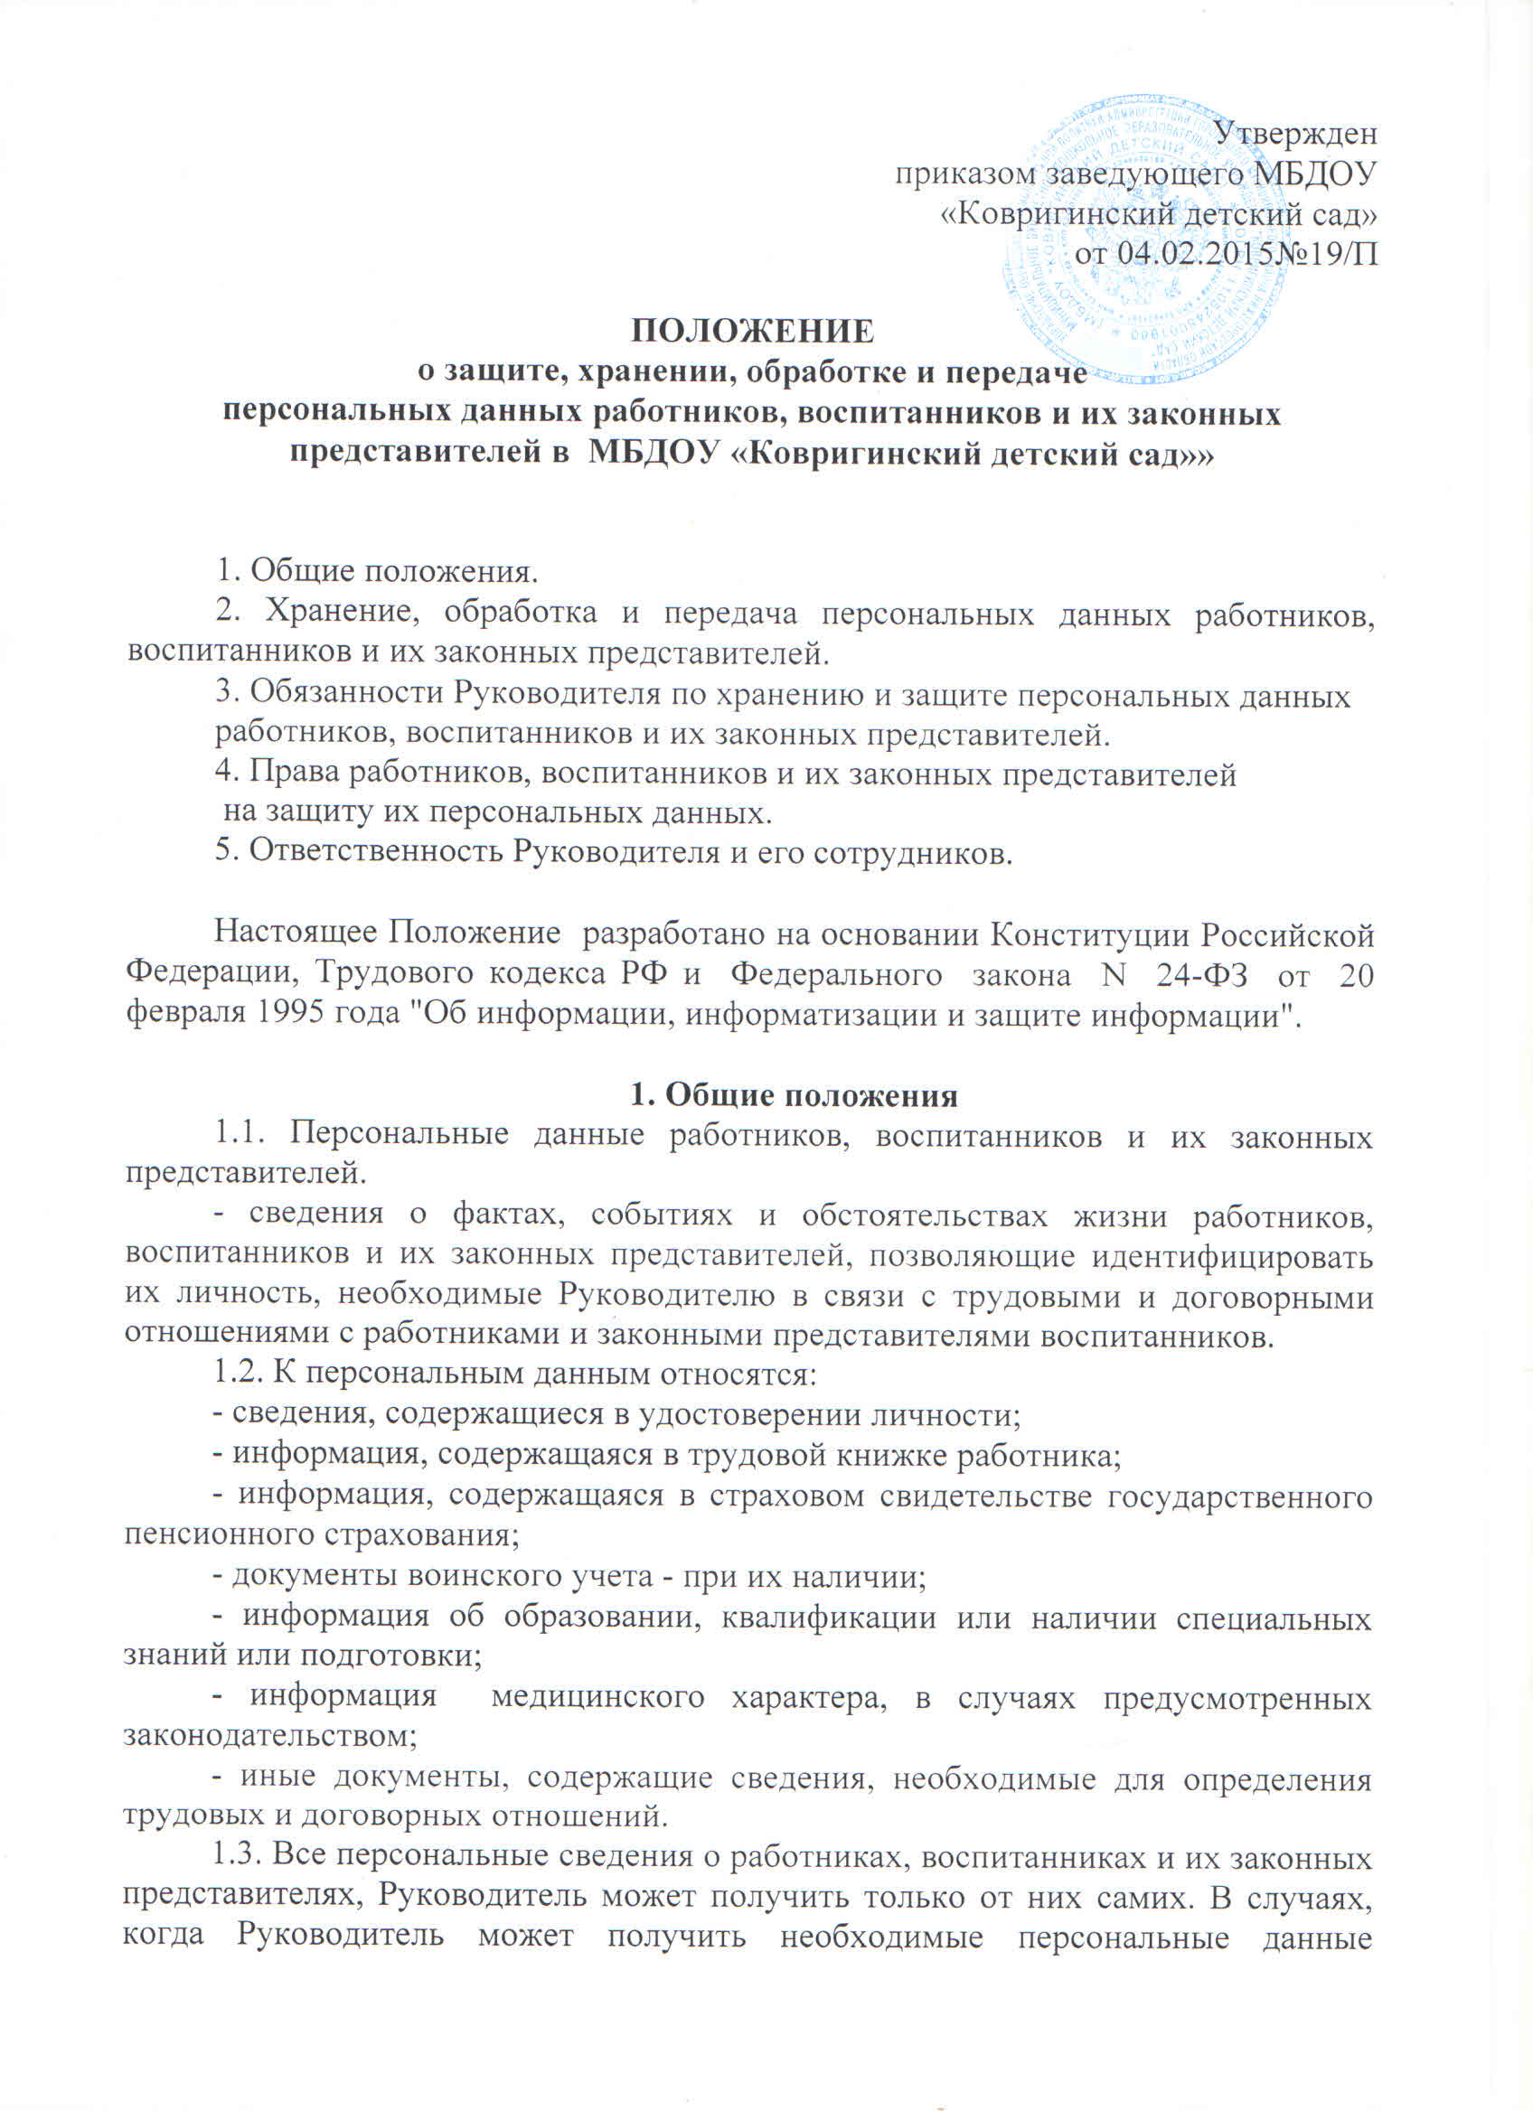
Утвержден
приказом заведующего МБДОУ
«Ковригинский детский сад»
от 04.02.2015№19/П

ПОЛОЖЕНИЕ
о защите, хранении, обработке и передаче
персональных данных работников, воспитанников и их законных представителей в МБДОУ «Ковригинский детский сад»»

1. Общие положения.
2. Хранение, обработка и передача персональных данных работников, воспитанников и их законных представителей.
3. Обязанности Руководителя по хранению и защите персональных данных
работников, воспитанников и их законных представителей.
4. Права работников, воспитанников и их законных представителей
на защиту их персональных данных.
5. Ответственность Руководителя и его сотрудников.

Настоящее Положение разработано на основании Конституции Российской Федерации, Трудового кодекса РФ и Федерального закона N 24-ФЗ от 20 февраля 1995 года "Об информации, информатизации и защите информации".

1. Общие положения
1.1. Персональные данные работников, воспитанников и их законных представителей.
- сведения о фактах, событиях и обстоятельствах жизни работников, воспитанников и их законных представителей, позволяющие идентифицировать их личность, необходимые Руководителю в связи с трудовыми и договорными отношениями с работниками и законными представителями воспитанников.
1.2. К персональным данным относятся:
- сведения, содержащиеся в удостоверении личности;
- информация, содержащаяся в трудовой книжке работника;
- информация, содержащаяся в страховом свидетельстве государственного пенсионного страхования;
- документы воинского учета - при их наличии;
- информация об образовании, квалификации или наличии специальных знаний или подготовки;
- информация медицинского характера, в случаях предусмотренных законодательством;
- иные документы, содержащие сведения, необходимые для определения трудовых и договорных отношений.
1.3. Все персональные сведения о работниках, воспитанниках и их законных представителях, Руководитель может получить только от них самих. В случаях, когда Руководитель может получить необходимые персональные данные работников, воспитанников и их законных представителей у третьего лица, Руководитель должен уведомить об этом работника, законных представителей воспитанников и получить от них письменное согласие.
1.4. Руководитель обязан сообщить работнику и законному представителю воспитанника о целях, способах и источниках получения персональных данных, а также о характере подлежащих получению персональных данных и возможных последствиях отказа работников и законных представителей воспитанников дать письменное согласие на их получение.
1.5. Персональные данные работников, воспитанников и их законных представителей являются конфиденциальной информацией и не могут быть использованы Руководителем, или любым иным лицом в личных целях.
1.6. При определении объема и содержания персональных данных работников, воспитанников и их законных представителей Руководитель руководствуется настоящим Положением, Трудовым кодексом РФ, иными федеральными законами и Конституцией РФ.
1.7. Руководитель, работник, законный представитель воспитанника и их представители совместно разрабатывают меры защиты персональных данных Работника.
1.8. Работник и законный представитель воспитанника не должен отказываться от своих прав на сохранение и защиту тайны.

2. Хранение, обработка и передача персональных данных работников, воспитанников и их законных представителей.
-обработка персональных данных работников, воспитанников и их законных представителей осуществляется для обеспечения соблюдения законов и иных нормативно-правовых актов
- в целях содействия работнику в трудоустройстве, обучении и продвижении по службе, обеспечения личной безопасности работника, контроля качества и количества выполняемой работы, оплаты труда, обеспечения сохранности имущества, пользования льготами, предусмотренными законодательством РФ и актами Работодателя.
- в целях содействия воспитаннику и законным представителям в пользовании льготами, предусмотренными законодательством РФ.
2.2. Персональные данные работника хранятся в отделе кадров, в сейфе на бумажных носителях: трудовая книжка, личная карточка и на электронных носителях с ограниченным доступом.
Право доступа к персональным данным работника имеют:
- руководитель учреждения;
2.3. Руководитель учреждения вправе передавать персональные данные работников, воспитанников и их законных представителей в бухгалтерию Ковригинского сельсовета в случаях, установленных законодательством, необходимых для исполнения обязанностей работников бухгалтерии.
2.4. Руководитель учреждения может передавать персональные данные работников, воспитанников и их законных представителей третьим лицам, только если это необходимо в целях предупреждения угрозы жизни и здоровья работников и воспитанников, а также в случаях, установленных законодательством.
2.5. При передаче персональных данных работников, воспитанников и их законных представителей, Руководитель учреждения предупреждают лиц, получающих данную информацию, о том, что эти данные могут быть использованы лишь в целях, для которых они сообщены, и требуют от этих лиц письменное подтверждение соблюдения этого условия.
2.6. Иные права, обязанности, действия работников, в трудовые обязанности которых входит обработка персональных данных работников, воспитанников и их законных представителей, определяются должностными инструкциями.
2.7. Все сведения о передаче персональных данных работников, воспитанников и их законных представителей учитываются для контроля правомерности использования данной информации лицами, ее получившими.
2.8. Руководитель учреждения обязан предоставлять персональную информацию в пенсионный фонд по форме, в порядке и объеме, установленном законодательством РФ.

3. Обязанности Работодателя по хранению и защите
персональных данных Работника
3.1.Руководитель обязан обеспечить защиту персональных данных работников, воспитанников и их законных представителей от неправомерного их использования или утраты, в порядке, установленном законодательством РФ.
3.2. Руководитель обязан ознакомить работников, воспитанников и их законных представителей и их представителей с настоящим Положением и их правами в области защиты персональных данных, под расписку.
3.3. Руководитель обязан осуществлять передачу персональных данных работников, воспитанников и их законных представителей только в соответствии с настоящим Положением и законодательством РФ.
3.4. Руководитель обязан предоставлять персональные данные работников, воспитанников и их законных представителей только уполномоченным лицам, и только в той части, которая необходима им для выполнения их трудовых обязанностей, в соответствии с настоящим Положением и законодательством РФ.
3.5.Руководитель не вправе получать и обрабатывать персональные данные работников, воспитанников и их законных представителей об их политических, религиозных и иных убеждениях и частной жизни.
В случаях, непосредственно связанных с вопросами трудовых отношений, Руководитель вправе получать и обрабатывать персональные данные работников, воспитанников и их законных представителей о его личной жизни, только с письменного согласия работников, воспитанников и их законных представителей.
3.6. Руководитель не имеет права получать и обрабатывать персональные данные работников, законных представителей воспитанников об их членстве в общественных объединениях или профсоюзной деятельности, за исключением случаев, предусмотренных законодательством РФ.
3.7. Руководитель не вправе предоставлять персональные данные работников, воспитанников и их законных представителей в коммерческих целях, без письменного согласия работников, и законных представителей воспитанников.
3.8. Руководитель обязан обеспечить работникам, и законным представителям свободный бесплатный доступ к своим персональным данным, включая право на получение копий любой записи, содержащей его персональные данные, за исключением случаев, предусмотренных законодательством.
3.9. Руководитель обязан, по требованию работников, и законных представителей воспитанников, предоставить им полную информацию об их персональных данных и обработке этих данных.
3.10. Руководитель обязан ежегодно под роспись знакомить работника с записями в личной карточке Т-2.

4. Права Работника на защиту его персональных данных
4.1. Работник, и законный представитель воспитанника в целях обеспечения защиты своих персональных данных, хранящихся у Руководителя, имеет право:
- получать полную информацию о своих персональных данных, их обработке, хранении и передаче;
- определять своих представителей для защиты своих персональных данных;
- на доступ к относящимся к нему медицинских данных с помощью медицинского специалиста по их выбору;
- требовать исключения или исправления неверных или неполных персональных данных, а также данных, обработанных с нарушениями настоящего Положения и законодательства РФ.
При отказе Руководителя исключить или исправить персональные данные работника, воспитанника и его законного представителя, работник, и их законный представитель воспитанника вправе заявить Руководителю, в письменном виде, о своем несогласии с соответствующим обоснованием;
- требовать от Руководителя извещения всех лиц, которым ранее были сообщены неверные или неполные персональные данные работников, воспитанников и их законных представителей, обо всех произведенных в них исключениях, исправлениях или дополнениях.

5. Передача персональных данных работника
5.1. Передача персональных данных работников, воспитанников и их законных представителей в пределах организации.
5.1.1. Право доступа к персональным данным работника имеют:
- заведующий учреждением;
5.1.2. Право доступа к персональным данным других работников определяется приказом заведующего учреждением. Работники должны быть ознакомлены с указанным приказом под роспись.
5.1.3. Заведующий учреждением (МБДОУ «Ковригинский детский сад» вправе передавать персональные данные Работника в бухгалтерию в случаях, установленных законодательством, необходимых для исполнения обязанностей работников бухгалтерии.
5.2. Передача персональных данных работников третьим лицам и сторонним организациям:
5.2.1. Руководитель учреждения вправе передавать персональные данные Работника третьим лицам и сторонним организациям только при наличии письменного согласия работника. При отсутствии письменного согласия работников, воспитанников и их законных представителей передача персональных данных производится исключительно в целях предупреждения угрозы жизни и здоровья работника, а также в других случаях, установленных законодательством.
5.2.2. При передаче персональных данных работников, воспитанников и их законных представителей лица, получающие данную информацию, должны быть предупреждены представителем работодателя о том, что эти данные могут быть использованы лишь в целях, для которых они сообщены, от этих лиц должно быть получено письменное подтверждение соблюдения этого условия.

6. Ответственность Руководителя и его сотрудников
6.1. Защита прав работников, воспитанников и их законных представителей, установленных настоящим Положением и законодательством РФ, осуществляется судом, в целях пресечения неправомерного использования персональных данных работников, воспитанников и их законных представителей, восстановления нарушенных прав и возмещения причиненного ущерба, в том числе морального ущерба.
6.2. В случае нарушения норм, регулирующих обработку, хранение, передачу и защиту персональных данных работников, воспитанников и их законных представителей Руководитель учреждения и иными лицами, они несут ответственность на основании статьи 90 Трудового Кодекса РФ.

Список лиц, допущенных к работе с персональными данными
В трудовом договоре с работником, имеющим доступ к персональным данным других работников, необходимо предусмотреть условие о неразглашении персональных данных других работников, ставших ему известными в связи с выполнением трудовых обязанностей:

